Министерство науки и высшего образования Российской Федерации
Федеральное государственное бюджетное образовательное
учреждение высшего образования
«Тульский государственный университет»
Научная библиотека
ЦННиВД

Анализ анкетирования

«УДОВЛЕТВОРЕННОСТЬ ПОЛЬЗОВАТЕЛЕЙ КАЧЕСТВОМ
РАБОТЫ НАУЧНОЙ БИБЛИОТЕКИ ТУЛГУ»

Составители:

зав. ЦННиВД О. А. Луговнина

методист ЦННиВД О. Ю. Филимонова

2022
Современная эпоха заставляет пересмотреть социальные и культурные функции, которые реализует библиотека. Сегодня формируется новый образ вузовской библиотеки. Безусловно, остается неизменным ее основное функциональное назначение - информационное обеспечение и поддержка образовательного процесса. Но все же возникает множество вопросов, какой именно должна быть современная вузовская библиотека, какую деятельность должна осуществлять?

Для повышения качества информационно-библиотечного обслуживания, совершенствования услуг и непрерывного улучшения их качества в 2022 г. научная библиотека университета провела онлайн-анкетирование на тему: «Удовлетворенность пользователей качеством работы научной библиотеки ТулГУ». Анкета была размещена на сайте научной библиотеки ТулГУ.
Целью исследования являлось:
  - выявление уровня удовлетворенности в доступности библиотечно-информационных услуг пользователей;
  - изучение факторов, влияющих на качество и комфортность обслуживания;
  - создание условий для мотивации сотрудников библиотеки на предоставление качественных услуг.
Задачи исследования:
  - получение статистических данных, характеризующих удовлетворенность пользователей информационным сервисом библиотеки;
  - определение направлений работы по улучшению качества информационно-библиотечного обслуживания пользователей.

В качестве объекта библиотечных исследований выступили пользователи научной библиотеки ТулГУ.
Опрос проводился в период с 15.12.2021 г. по 31.03.2022 г.
Анкета состояла из 11 вопросов. Условно все вопросы были разделены на основные группы:
  - цели посещения библиотеки;
  - условия и техническое оснащение библиотеки.
По построению вопросы были как закрытые – анкетный вопрос, на который респонденту предложены готовые варианты ответов, так и открытые, где респонденты могли сформулировать свои ответы.
Результаты исследований могут помочь получить объективную картину состояния библиотечного обслуживания пользователей и выявить недоработки, просчеты, а в некоторых случаях и проблемы, которые необходимо решать.

1 вопрос «К какой категории пользователей Вы относитесь?»
В анкетировании приняли участие 269 пользователей библиотеки, из них:
  - 248 (92%) студенты бакалавриата;
  - 8 магистрантов (3%);
  - 10 преподавателей (4%). Принадлежность к институтам распределилась в этой группе респондентов следующим образом: по 1 преподавателю из институтов ИВТС им. В. П. Грязева, ИПУ и МИ, по два преподавателя из ИПУ и ПИ. Трое преподавателей не указали свою принадлежность к институтам
  - 3 аспиранта (1%), по одному человеку из ИВТС им. В.П. Грязева, ЕИ, ПИ.
Таким образом, в анкетировании приняли участие практически все категории пользователей университетской библиотеки.

2 вопрос «Укажите Ваш институт / структурное подразделение»
По принадлежности к институтам количество респондентов распределилось в следующем порядке.
Самыми активными участниками опроса стали пользователи Медицинского института - 118 человека (44%), далее следует ИВТС им. В.П. Грязева – 36 человек (13 %), на третьем месте - Политехнический институт и Институт прикладной математики и компьютерных наук – по 18 человек (7 %). 17 респондентов (6%) не указали свою принадлежность к структурным подразделениям.
К сожалению, в опросе совсем не участвовали представители Института физической культуры, спорта и туризма.

Количественные показатели участников по институтам можно представить в виде следующей диаграммы.
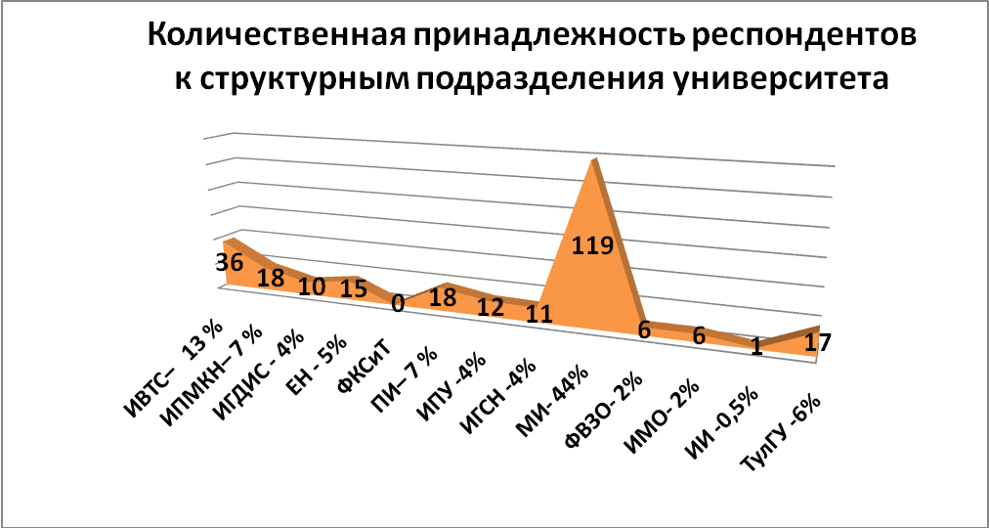

3 вопрос «Как часто Вы посещаете библиотеку ТулГУ?»
Динамика посещений библиотеки распределилась следующим образом:
- 139 респондентов (51%) посещают библиотеку 1 раз в семестр;
- 78 опрошенных (29%) приходят в библиотеку 1 раз в месяц;
- 35 человек (13%) посещают университетскую библиотеку 1 раз в неделю;
- 1 респондент посещает библиотеку 4 раза в неделю.

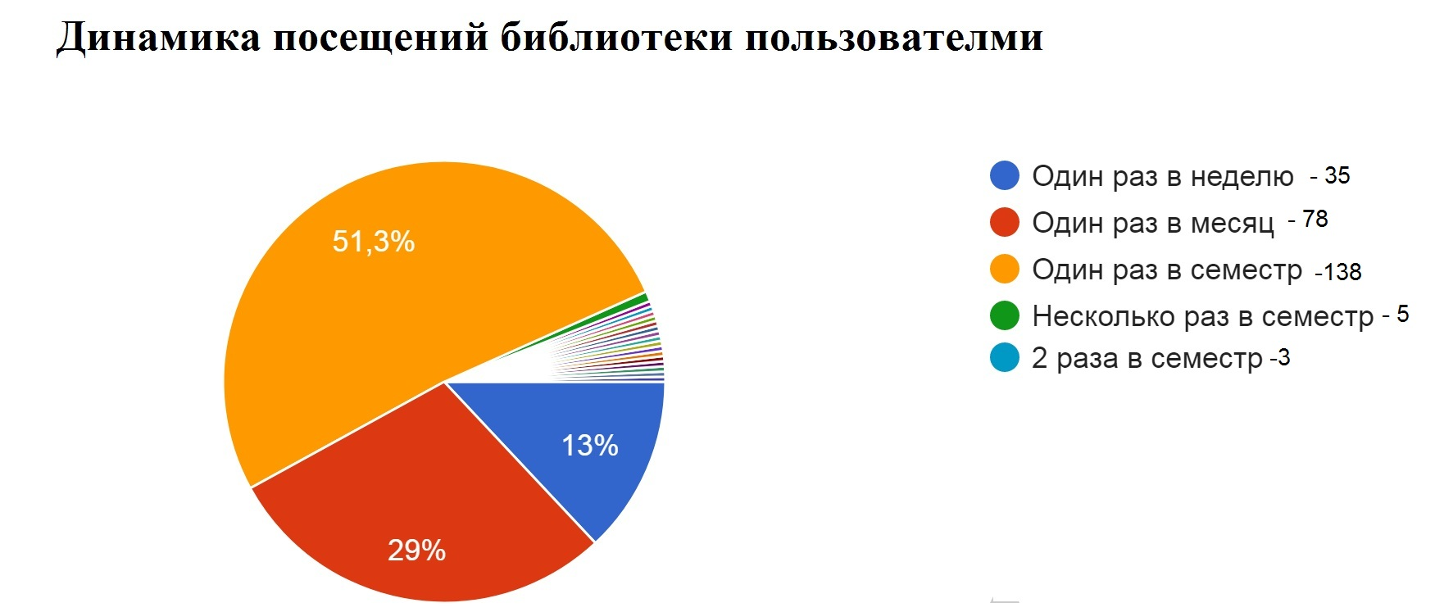

Активность пользователей существенно отличается друг от друга.
Преимущественное количество респондентов приходят в библиотеку один раз в семестр. В большинстве такой ответ мы получили от студентов. Это говорит о том, что обращение в библиотеку у такой категории пользователей определяется учебными целями: анкетируемые приходят с целью получения учебной литературы по конкретной дисциплине (скорее всего учебник рекомендует преподаватель).
1 раз в неделю библиотеку посещают преподаватели (100% опрошенных) и аспиранты (80%). Для этих категорий читателей нужна оперативная, новая, достоверная информация.
Кроме того, 29 % респондентов посещают отделы библиотеки 1-2 раза в месяц.
Значит, библиотека по-прежнему играет важную роль в информационном обеспечении учебного и научного процесса в университете.

4 вопрос «Вы посещаете чаще всего…»
Отвечая на этот вопрос, респонденты должны были указать, какое структурное подразделение библиотеки они посещают чаще всего.
Ответы распределились следующим образом:

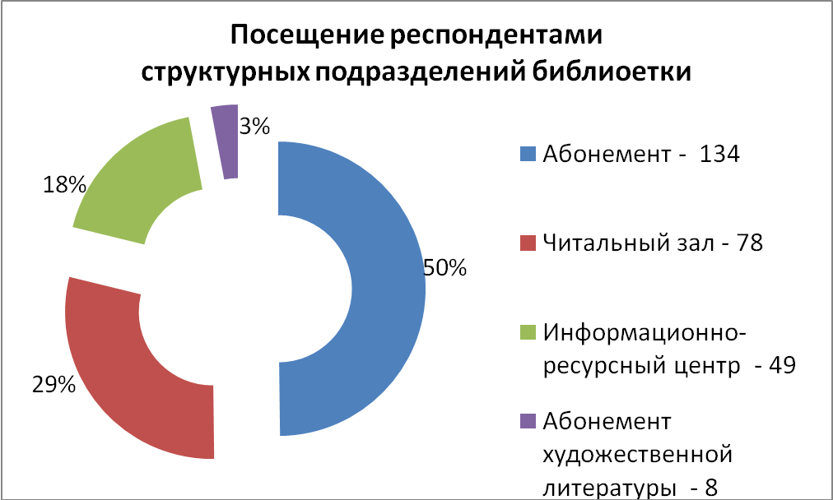

Ответы на этот вопрос оказались вполне ожидаемыми. Самым посещаемым оказался абонемент, где пользователи могут получить нужную учебную литературу на дом.
На втором месте по посещаемости оказался читальный зал библиотеки. Его посещают 29% респондентов.
Информационно-ресурсный центр, как структурное подразделение библиотеки, посещают лишь 18 % респондентов, участвовавших в опросе.
Наименее посещаемым оказался абонемент гуманитарной литературы. Его посещали 1 преподаватель, 2 студента МИ, 2 студента ИВТС им. В.П. Грязева, 3 студента ИГСН.

5 вопрос «Целью посещения библиотеки для Вас является…»
Отвечая на этот вопрос, респонденты могли выбрать несколько вариантов ответа. Данные распределились следующим образом:

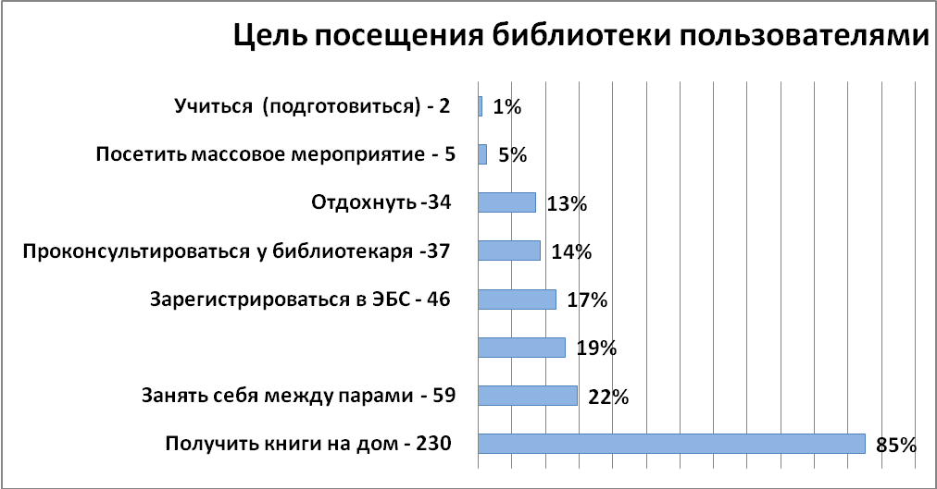
Анализ ответов показывает, что респонденты приходят в библиотеку, прежде всего за нужной литературой и хотят получить ее в печатном виде.
Среди респондентов, выбравших этот вариант ответа, как студенты, так и преподаватели.
Занять себя в библиотеке между парами приходят 59 человек (22%). Все ответы принадлежат студентам. Ведь библиотека сегодня единственное место, где можно провести свой досуг бесплатно и неформально. Этот фактор привлекает наших пользователей. К тому же библиотека предоставляет студентам возможность не просто провести время, а поиграть в интеллектуальные и развивающие игры, познакомиться с книжными экспозициями и посетить выставки в галерее «Белая ворона».
В перспективе хотелось бы сделать для пользователей небольшой открытый книжный фонд (художественная литература, энциклопедии и словари), чтобы они могли самостоятельно выбрать понравившуюся книгу и почитать ее в свободное время.
Лишь 17% респондентов приходят в библиотеку, чтобы зарегистрироваться в ЭБС (большинство пользователей проходят удаленную регистрацию).
Довольно большая часть респондентов приходит в библиотеку работать с литературой в читальном зале (19%). Безусловно, к этой группе респондентов можно отнести ответы тех, кто приходит в библиотеку учиться (2% респондентов).
Посетить массовые мероприятия в библиотеку приходят лишь 5% опрошенных. Наверное, работникам стоит подумать о мероприятиях, которые будут интересны студентам, о новых формах рекламы и пересмотреть время их проведения.
Как известно, показателем качества обслуживания пользователей является степень удовлетворения их запросов. Чтобы узнать, в какой мере фонды библиотеки ТулГУ отвечают запросам читателей, в анкету был включен следующий вопрос.

6 вопрос «Находите ли Вы в библиотеке ТулГУ интересующую Вас информацию / издание»

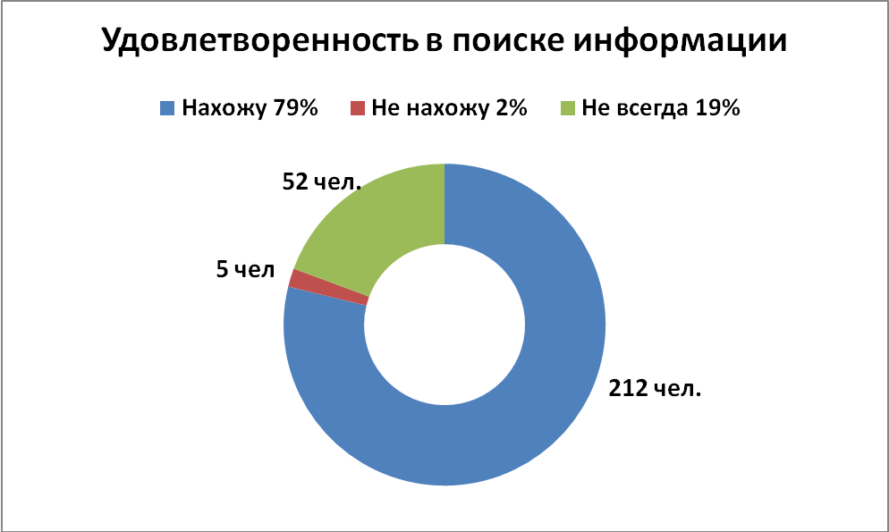
79% респондентов подтвердили, что они «всегда» получают в библиотеке необходимые издания и нужную информацию.
«Не всегда» получается найти необходимую информацию у 19% респондентов. Среди этой группы респондентов 36 человек - представители Медицинского института, 10 человек из ИГСН. Почему респонденты не смогли удовлетворить свой запрос, вопрос остался открытым и его нужно будет обязательно затронуть в следующем анкетировании.
2% респондентов не могут найти нужную информацию в библиотеке ТулГУ. Эту проблему с недостатком информации испытывают студенты Медицинского института.
Стоит отметить, что все участвующие в опросе преподаватели удовлетворены качеством предоставляемых библиотекой услуг и всегда находят нужную им информацию и издания.

7 вопрос «Если необходимо найти информацию, Вы обратитесь…»
Как видно из диаграммы, респонденты для поиска информации по-прежнему предпочитают обращаться именно в библиотеку и доверяют библиотекарям – 49% опрошенных.
К сайту библиотеки (tsu.tula.ru/library) для поиска нужной информации обращается 23% респондентов.
20% опрошенных (это 53 студента) предпочитают воспользоваться рекомендацией преподавателя.
К странице библиотеки ТулГУ в соц. сети ВКонтакте (vk.com/tulgulib) обратятся 20 человек из числа опрошенных.

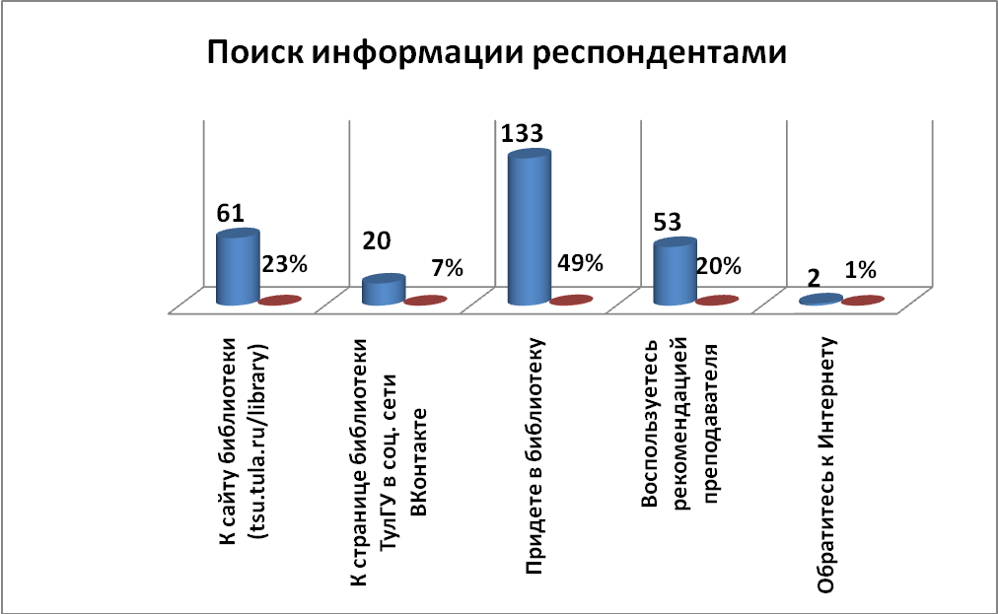

Новые носители информации не заменяют библиотеку, а лишь расширяют ее возможности, активизируют использование ее фондов.

8 вопрос «Подписаны ли Вы на страницу библиотеки ТулГУ в соц. сети ВКонтакте?»
К сожалению, большинство пользователей не подписаны на страницу библиотеки ТулГУ ВКонтакте. Для сотрудников библиотеки это повод задуматься, как сделать контент группы более привлекательным для студентов. Ведь социальные сети – отличная площадка для освещения фондов библиотеки, услуг и мероприятий, которые проходят на ее площадках. С помощью разных рубрик можно привлечь внимание подписчиков к литературе, поделиться разными интересными фактами. Библиотека должна прилагать больше усилий для создания своего позитивного имиджа: постоянно напоминать о своих возможностях широкой аудитории университета.

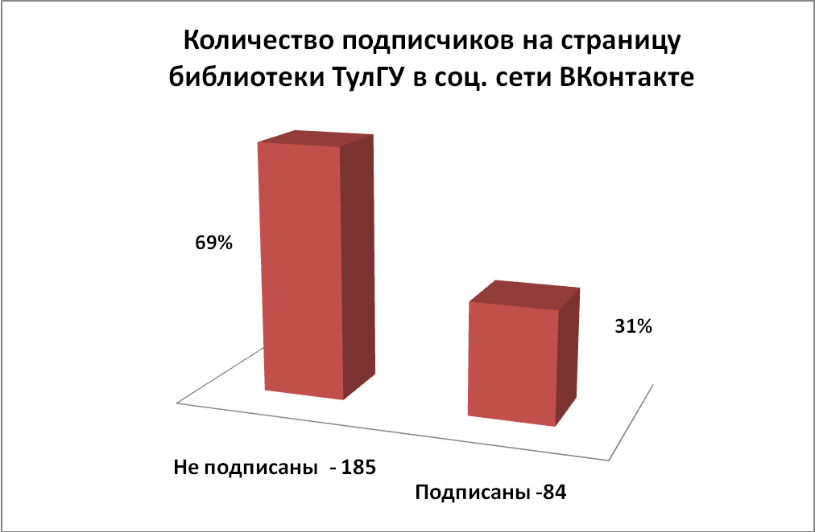

9 вопрос «Какой формат чтения Вы предпочитаете?»
Среди опрошенных предпочитают в равной степени печатные и электронные ресурсы 129 респондентов (48%).
122 (45%) продолжают использовать печатные издания чаще, чем электронные.
7% используют в работе только электронные издания.

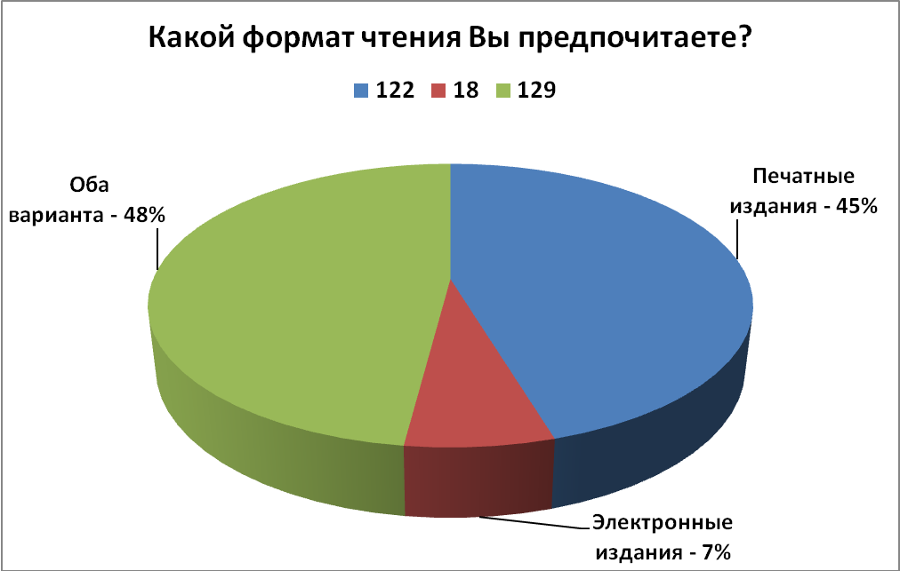
10 вопрос «Что, по Вашему мнению, не достает библиотеке ТулГУ?»
Отвечая на этот вопрос, респонденты могли выбрать несколько вариантов ответа. Их мнения распределились следующим образом:

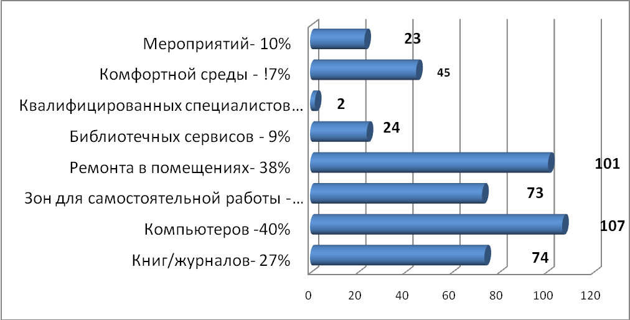
Ответы на этот вопрос были вполне ожидаемыми.
Самое большое количество респондентов отметили, что библиотеке не достает компьютеров (107 человек).
К числу существенных недостатков респонденты относят отсутствие ремонта в помещениях (101 человек). Этот ответ находится на втором месте по количеству ответов. К этим ответам можно присоединить ответы респондентов, которым не хватает комфортной среды.
Внутреннее пространство библиотеки, соответствие ее технического оборудования и интерьера современным требованиям – все это одно из важнейших составляющих в повышении популярности университетской библиотеки. Сегодня вузовская библиотека должна быть местом, куда пользователи должны приходить не только за информацией, но и за возможностью общения и отдыха в свободное от занятий время.
Респондентами обозначены и претензии к библиотечному фонду: 74 человека считают, что библиотеке не достает книг и журналов (вероятно, имелась в виду печатная продукция).
Менее 1% пользователей все устраивает в библиотеке.

11 вопрос «Какой бы Вы хотели видеть библиотеку ТулГУ?»
На данный вопрос ответили 140 респондентов.
Конечно же, большинство хочет видеть вузовскую библиотеку современной, процветающей, обновленной, комфортной, удобной, имеющей автоматизированные рабочие места для читателей, оснащенную современной техникой.
В фонде библиотеки респонденты хотят видеть новую учебную и научную литературу.
26 человек из числа опрошенных все устраивает в библиотеке.
О хорошем освещении в библиотеке мечтают 5 человек.
Один респондент выразил желание, чтобы библиотека работала допоздна.

Выводы:
Подводя общий итог, следует отметить следующее.
- У пользователей сложился положительный образ библиотеки, респонденты неравнодушны к ее проблемам.
- Для большинства респондентов библиотека играют важную роль и как источник информации, и как центр саморазвития.
- В целом пользователи удовлетворены в библиотечно-информационных услугах библиотеки (большинство находят информацию и необходимое издание).
- Современная университетская библиотека должна соответствовать потребностям пользователя не только своим фондом, но и техническим оснащением и дизайном.
- Техническое оснащение библиотеки и современные требования нуждаются в постоянном совершенствовании.
- Необходимо, чтобы страница библиотеки в соц. сетях была привлекательна, имела насыщенный содержательный контент.
- Пользователи хотят видеть библиотеку процветающей, обновленной, комфортной, с хорошим освещением и с автоматизированными рабочими местами для учебы.
Полученные данные в ходе анкетирования помогут определить правильный вектор во взаимодействии библиотеки и читателей, понять, куда ей двигаться на пути совершенствования и разнообразия библиотечных услуг и сервисов.
Предполагается проведение следующего этапа соцопроса.

